
《C语言程序设计A》

实
验
报
告

实验名称： 上机实验5——数组
专业班级： 计科1905
姓 名： 娄建鹏
学 号： 19851002
日 期： 2019.12.12
一、实验目的
1.理解并熟练掌握一维数组、二维数组、字符数组的定义方式、初始化方法、引用方法及输入输出方法。
2.掌握常用的字符串处理函数。
二、实验要求
1.认真阅读第八章相关内容。
2.实验前进行程序设计，完成源程序的编写任务。
3.反复操作，直到不需要参考教材、能熟练操作为止。
三、实验任务
1. 将一个具有10个整数的数组中的元素按逆序重新存放并输出。
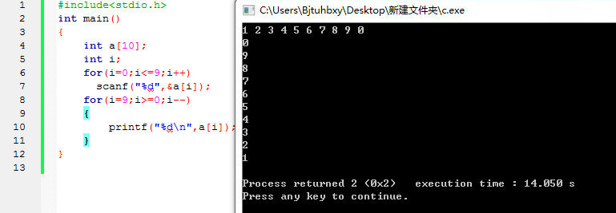
2. 编程实现从键盘任意输入20个整数，统计非负数个数，并计算非负数之和。
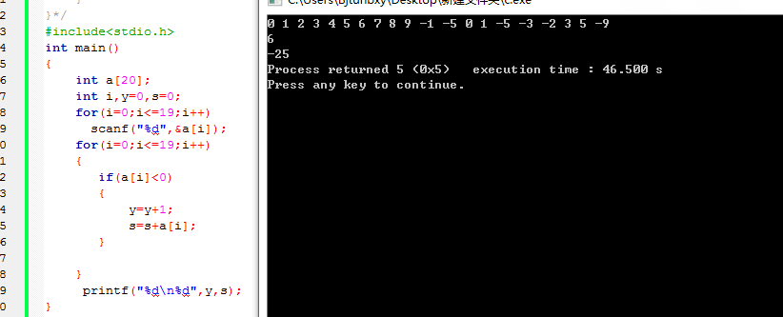
3. 输入5*5阶的矩阵，编程计算：（1）每行元素之和（2）每列元素之和（3）两条对角线上各元素之和。（4）两条对角线上行、列下标均为偶数的各元素之和。
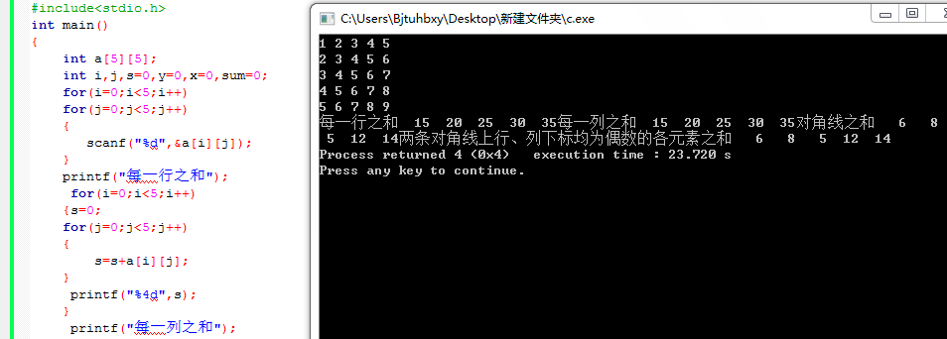
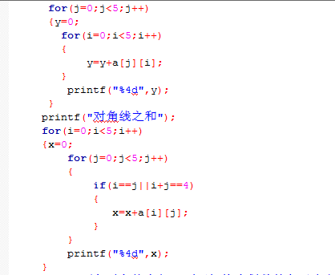
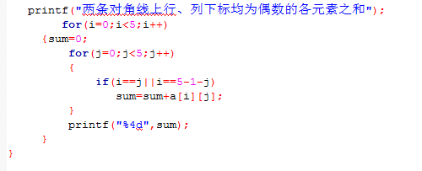
4.从键盘任意输入10个数，编程实现将其中最大数与最小数位置对换后，再输出调整后的数组。
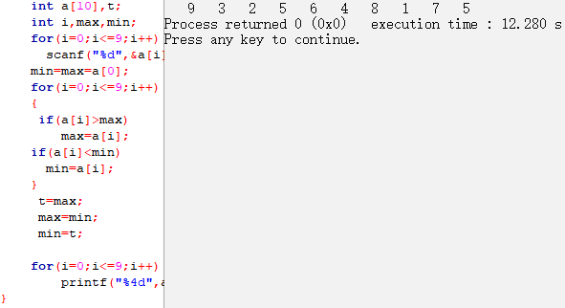

5. 编程打印如下杨辉三角形。
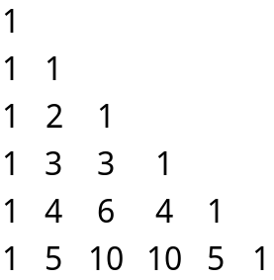
提示：
- 第一列和对角线上的元素都为1
- 除此之外，其他元素的值均为前一行上的同列元素和前一列元素之和。
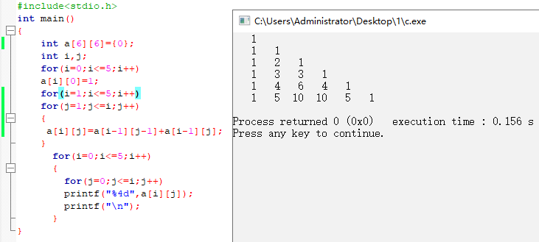
6.编程将下列矩阵中的元素向右移动一列，最后一列移至第一列。
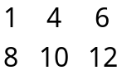
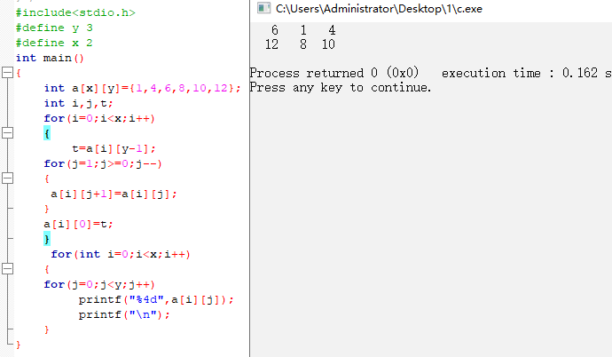
7. 输入一行字符，统计其中的英文字符、数字字符、空格及其他字符的个数。
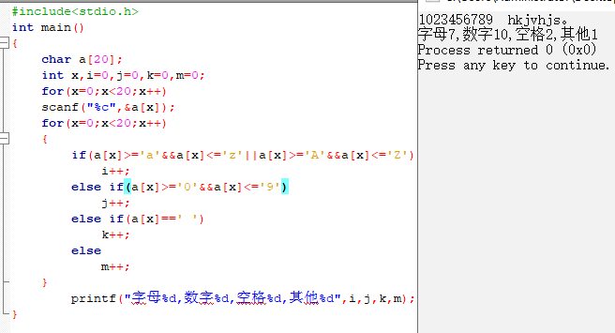

8. 一个学习小组有5个人，每个人有三门课的考试成绩，求全组分科的平均成绩和各科总平均成绩。
 | 张 | 王 | 李 | 赵 | 周
Math | 80 | 61 | 59 | 85 | 76
C | 75 | 65 | 63 | 87 | 77
Foxpro | 92 | 71 | 70 | 90 | 85

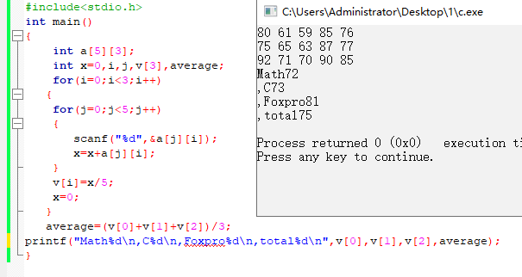
- 在3*4阶的二维数组a中选出各行最大的元素组成一个一维数组b，并计算数组b各元素之和。
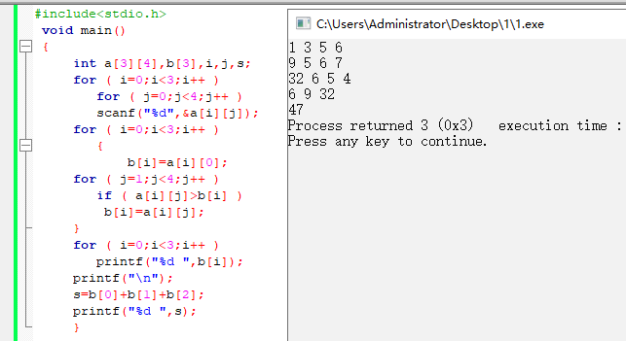
10. 输入五个国家的英文名字，按字母顺序排列输出。
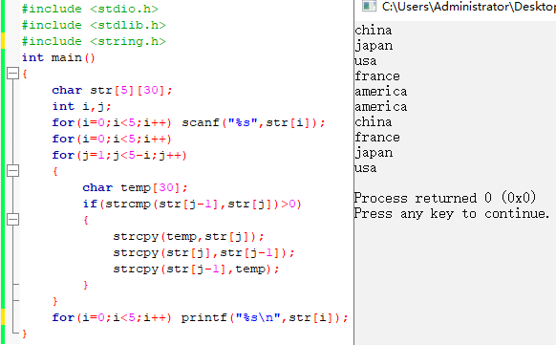

11. 编写程序，定义一个含有30个元素的int类型数组。依次给数组元素赋奇数1、3、5、…，然后先按每行10个数顺序输出，最后再按每行10个数逆序输出。
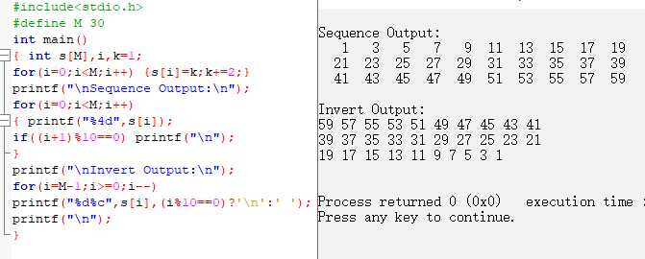

四、实验总结
（写实验体会，并记录实验过程中的疑难点）

